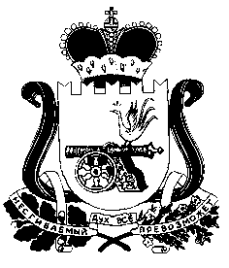

СОВЕТ ДЕПУТАТОВ ПОНЯТОВСКОГО СЕЛЬСКОГО ПОСЕЛЕНИЯ
ШУМЯЧСКОГО РАЙОНА СМОЛЕНСКОЙ ОБЛАСТИ

РЕШЕНИЕ

от 28 августа 2015 г. №23
ст. Понятовка

Об утверждении Генерального
плана муниципального образования
Понятовского сельского поселения
Шумячского района Смоленской области

В соответствии с Федеральным законом от 06.10.2003 года № 131 – ФЗ «Об общих принципах организации местного самоуправления в Российской Федерации», Уставом Понятовского сельского поселения Шумячского района Смоленской области, в соответствии со статьей 24 Градостроительного Кодекса РФ, рассмотрев проект Генерального плана муниципального образования Понятовского сельского поселения Шумячского района Смоленской области с учетом протоколов публичных слушаний по указанному проекту и заключении по публичным слушаниям, Совет депутатов Понятовского сельского поселения Шумячского района Смоленской области

РЕШИЛ:
1. Утвердить Генеральный план муниципального образования Понятовского сельского поселения Шумячского района Смоленской области.
2. Разместить Генеральный план муниципального образования Понятовского сельского поселения Шумячского района Смоленской области в установленном порядке на официальном сайте Федеральной Государственной Информационной Системы Территориального Планирования (ФГИСТП) в объеме сведений, установленных Градостроительным кодексом Российской Федерации.
3. Решение опубликовать в печатном средстве массовой информации органов местного самоуправления Понятовского сельского поселения Шумячского района Смоленской области «Информационный вестник Понятовского сельского поселения» и разместить на официальном сайте Администрации муниципального образования «Шумячский район» Смоленской области: http://shumichi.admin-smolensk.ru/.
4. Контроль за исполнением настоящего решения оставляю за собой

Глава муниципального образования
Понятовского сельского поселения
Шумячского района Смоленской области Е.П. Макаренкова

